Das Inventar von drei Filialen tabellarisch darstellen | 10.01

Zeit |  | Übungsdatei | Ergebnisdatei
 | 30 min.

Übungsinhalte
- Bezüge auf andere Blätter bzw. Arbeitsmappen erzeugen
- Erstellen, Kopieren und Löschen von Tabellenblättern

Aufgabe

Das Lebensmittel-Handelsunternehmen DALI unterhält drei Filialen (Filiale A - C). Am 31.12.98 wurde die Inventur aufgestellt. Für jede Filiale wurden die Daten dabei in einem separaten Tabellenblatt gespeichert.

In einem einzigen Tabellenblatt sollen Sie die Daten zusammenführen. Dabei sollen neu eingegebene Daten in den einzelnen Tabellen in der neuen Tabelle unmittelbar übernommen werden.

- 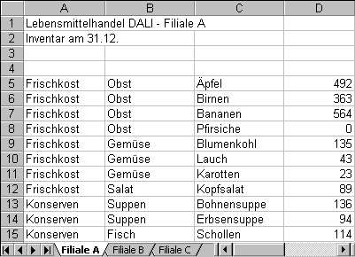Öffnen Sie die Datei Inventur1, die die Filial-Daten enthält.
- Erzeugen Sie ein weiteres Tabellenblatt, und benennen Sie es Gesamtbestand.
- Kopieren Sie über die Zwischenablage von einer der Filialen die Bezeichnungen der Waren in das neue Tabellenblatt.
- Verändern Sie die Überschrift in Lebensmittelhandel DALI - Alle Filialen und die Bezeichnung der Summe in Gesamtbestand.
- Verknüpfen Sie die Daten der ersten Waren (Äpfel) in einer einfachen Summenformel.

= Äpfel Filiale A + Äpfel Filiale B + Äpfel Filiale C

Benutzen Sie die Zeigenmethode. Öffnen Sie hierfür vier Excel-Fenster mit der Datei, und ordnen Sie sie unterteilt an.

- Kopieren Sie die Formel mit der Funktion AutoAusfüllen in die restlichen Zellen der Spalte D.
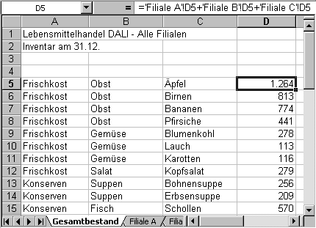

- Speichern Sie die Datei unter dem Namen Inventur2 und anschließend noch einmal unter dem Namen Inventur3.
- Löschen Sie die Tabellenblätter mit den Daten der Filialen aus Inventur3.
- Verknüpfen Sie das Tabellenblatt Gesamtbestand in Inventur3 mit den Tabellenblättern der Datei Inventur2.
- Beachten Sie, wie Excel die unterschiedlichen Verknüpfungen kennzeichnet.

